CICLO GENERAL DE LOS ELEMENTOS
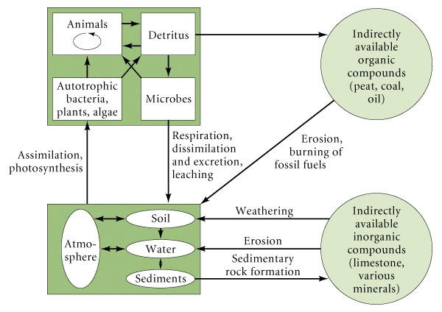
De Ricklefs y Miller, Ecology (4ª ed), 1999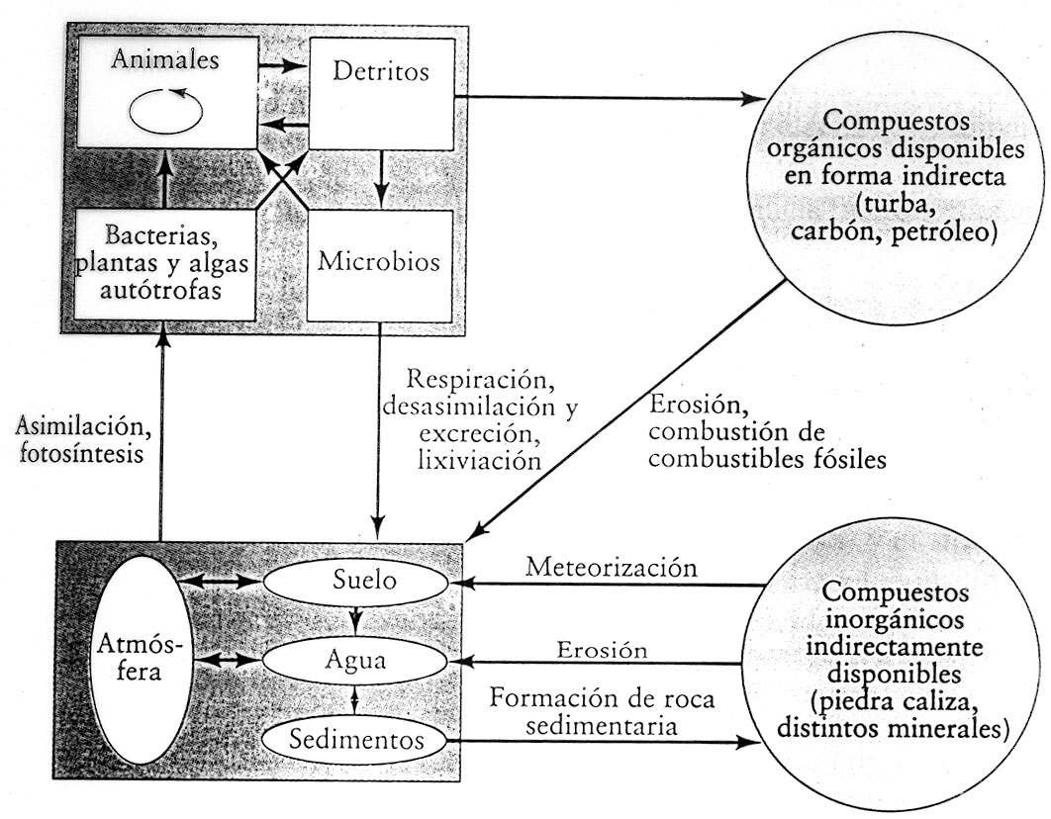
CICLO GENERAL DEL CARBONO
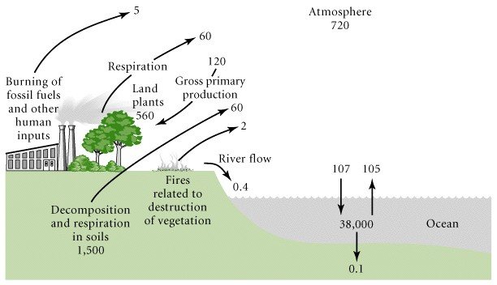
De Ricklefs y Miller, Ecology (4ª ed), 1999

CICLO GENERAL DEL CARBONO
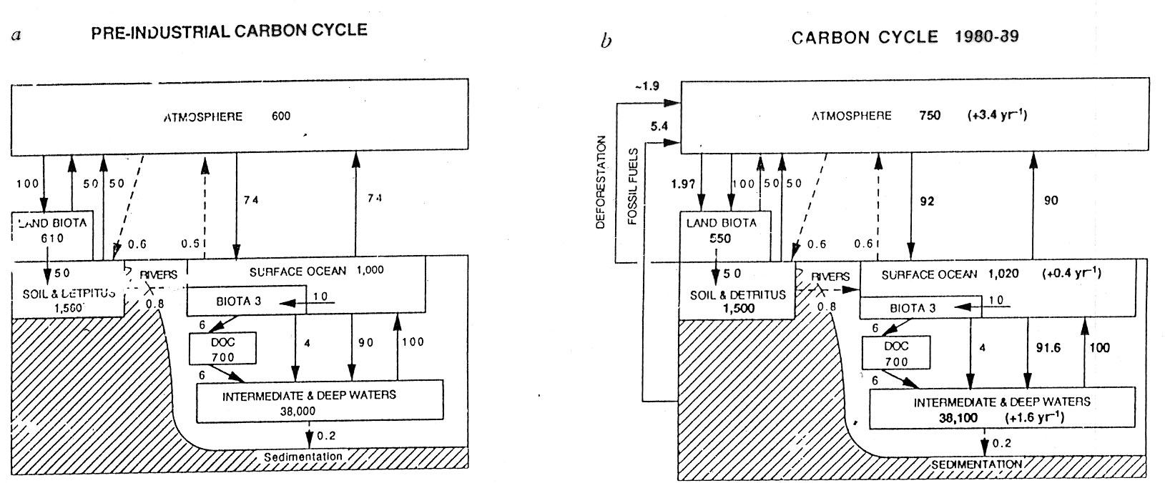
Siegenthaler U, Sarmiento JL (1993) Atmospheric carbon dioxide and the ocean. Nature 365:119-125

BALANCE DEL CARBONO EN LA ATMÓSFERA

ATMÓSFERA
Desconocido
Océanos
Incremento atmosférico
Quema de combustibles fósiles
Deforestación
Reforestación
0’5 ± 0.5
2’0 ± 0’8
1’6 ± 1’0
0’15 Actividad
volcánica
5’5 ± 0’5
3’2 ± 0’2
1’5
Fuentes y sumideros de carbono en la atmósfera terrestre. Los valores Gt = 10⁹ toneladas).

CICLO DEL NITRÓGENO

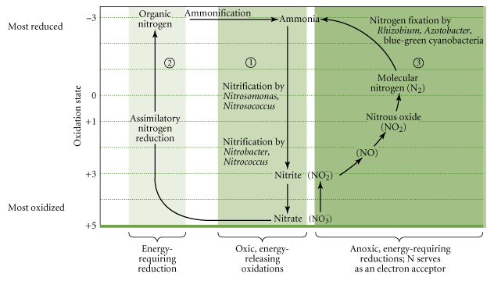
De Ricklefs y Miller, Ecology (4ª ed), 1999

CICLO GENERAL DEL NITRÓGENO 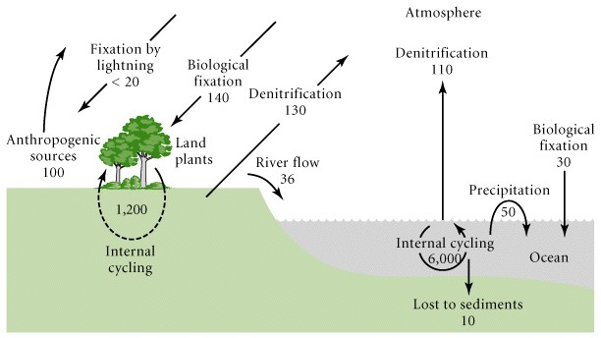
De Ricklefs y Miller, Ecology (4ª ed), 1999

CICLO GENERAL DEL FÓSFORO

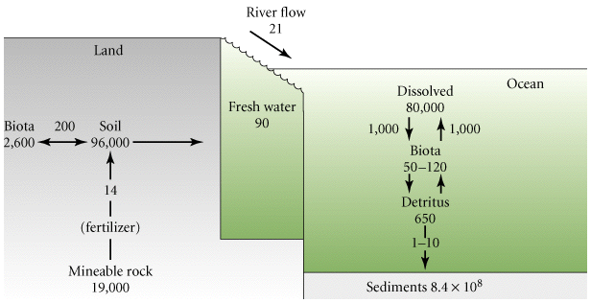
De Ricklefs y Miller, Ecology (4ª ed), 1999

CICLO DEL AZUFRE

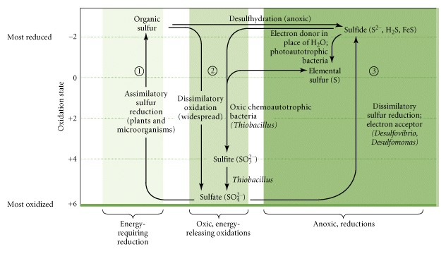
De Ricklefs y Miller, Ecology (4ª ed), 1999

CICLO GENERAL DEL AZUFRE
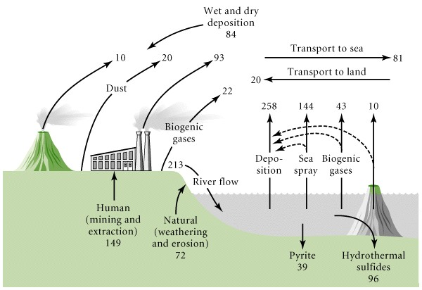
De Ricklefs y Miller, Ecology (4ª ed), 1999

